ผลการปฏิบัติราชการประจำเดือนธันวาคม
ประจำปีงบประมาณ พ.ศ. 2568
ตรวจคนเข้าเมืองจังหวัดมหาสารคาม

1. งานสืบสวนปราบปราม
วันที่ 17 ธ.ค.67 ตม.จว.มหาสารคาม ร่วมกับ สภ.พยัคฆภูมิพิสัย ออกตรวจสอบเพื่อป้องกันปราบปรามอาชญากรรม การหลบหนีเข้าเมือง และความผิดอื่นๆ ในพื้นที่รับผิดชอบ ณ บริเวณริมถนนสาธารณะภายในหมู่บ้านหนองแสง ต.หนองแสง อ.วาปีปทุม จ.มหาสารคาม
ผลการปฏิบัติ จับกุมผู้กระทำความผิดตาม พ.ร.บ.คนเข้าเมืองฯ จำนวน 1 ราย
โดยกล่าวหาว่า “เป็นคนต่างด้าวเดินทางเข้ามาและอยู่ในราชอาณาจักรโดยการอนุญาตสิ้นสุด (OVERSTAY 1,779 วัน)”

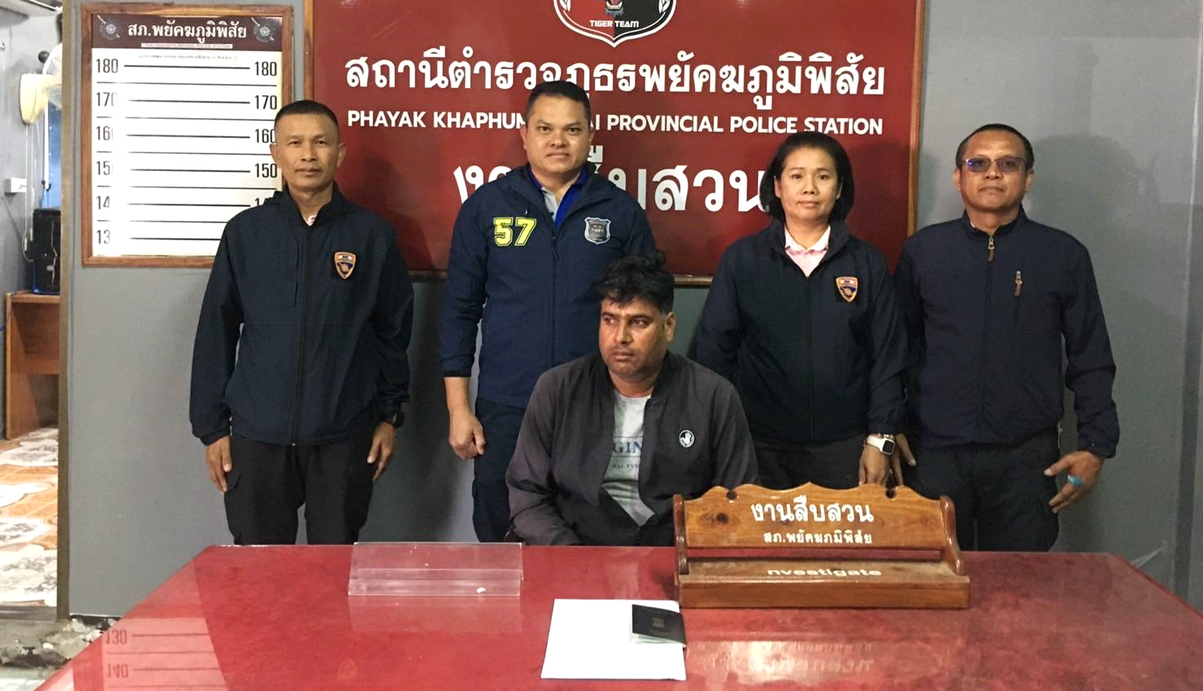

วันที่ 18 ธ.ค.67 ตม.จว.มหาสารคาม ออกตรวจสอบคนต่างด้าวในพื้นที่รับผิดชอบ เพื่อป้องกันปราบปรามอาชญากรรมและการหลบหนีเข้าเมือง ตรวจสอบ สถานที่ก่อสร้าง ม.1 ต.ท่าสองคอน อ.เมือง จ.มหาสารคาม
ผลการตรวจสอบ จับกุมและเปรียบเทียบผู้การกระทำความผิดตาม พ.ร.บ.คนเข้าเมือง 2522 จำนวน 4 ราย 6 คดี
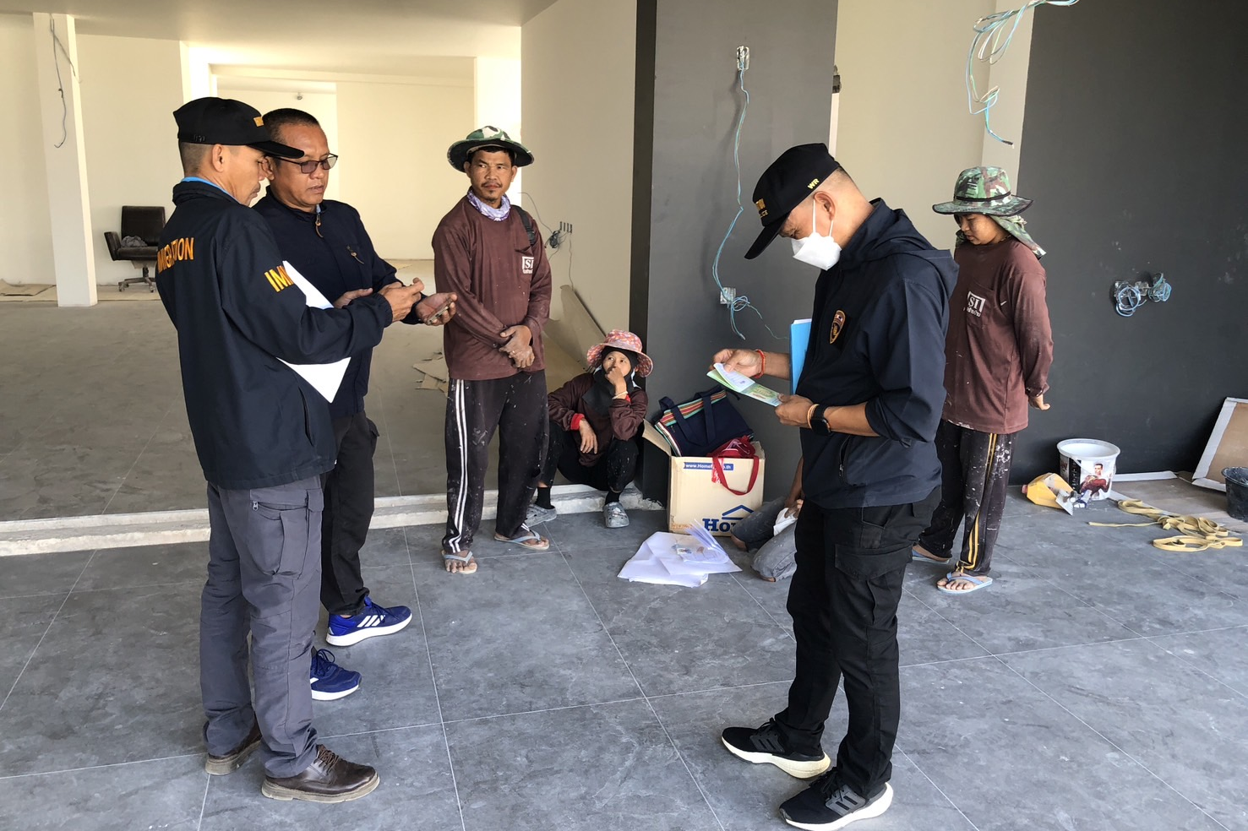

วันที่ 20 ธ.ค.67 ตม.จว.มหาสารคาม ออกตรวจสอบคนต่างด้าวในพื้นที่รับผิดชอบ เพื่อป้องกันปราบปรามอาชญากรรมและการหลบหนีเข้าเมือง ตรวจสอบ บริเวณภายในปั้ม ปตท. ถ.สารคาม-โกสุม ต.ท่าสองคอน อ.เมือง จ.มหาสารคาม
ผลการตรวจสอบ จับกุมผู้การกระทำความผิดตาม พ.ร.บ.คนเข้าเมือง 2522
จำนวน 1 ราย 1 คดี
